1、用下拉框模拟实现下图功能：可以不用实现复选按钮。选择下拉框多选，点击按钮，数据在左右切换

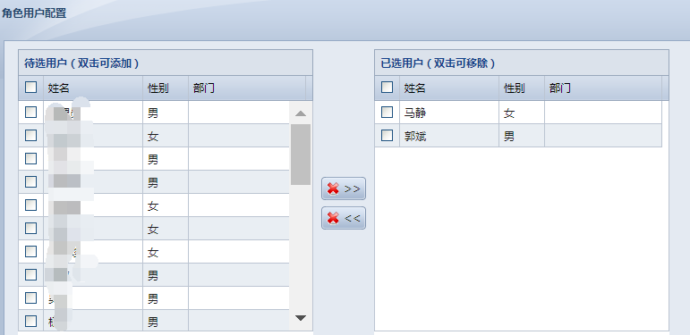

2、实现点击添加按钮，在表格里添加一行；点击删除时，删除表格的最后一行。序号需能自动增加，及减少

|  |  |  |
| --- | --- | --- |
| 序号 | 姓名 | 年龄 |
| 1 | 张三 | 20 |